新 书 推 荐

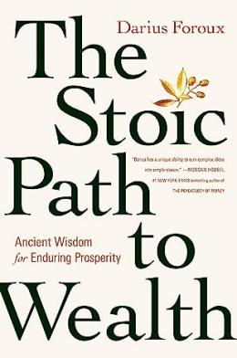
中文书名：《斯多葛财富之道：古老的智慧教你如何积累财富》
英文书名：THE STOIC PATH TO WEALTH: Ancient Wisdom for Enduring Prosperity
作 者：Darius Foroux
出 版 社：Penguin/Portfolio
代理公司：ANA/Lauren
出版时间：2024年2月
代理地区：中国大陆、台湾
页 数：272页
审读资料：电子稿
类 型：经管
版权已售：韩国、中文繁体

内容简介：

拥有10万+订阅者的高人气通讯作者、投资者达瑞斯·福鲁（Darius Foroux）向大家介绍如何将古老的斯多葛派智慧应用于现代混乱的市场进而创造财富的方法。

斯多葛学派认为，如果人能够控制自己的反应、管理好自己的情绪，就能获得成功。这些原则同样适用于现代金融市场。正如斯多葛学派数千年来秉持的智慧，最伟大的投资者大多以纪律、情感距离和自我控制的方式对待市场。

《斯多葛财富之道》将古老的智慧与基于投资大师投资决策分析得出的投资策略相结合，希望能帮助现代投资人士做到：
- 管理情绪、发展独特的技能和天赋来培养投资优势
- 培养好习惯，避免受短期市场波动干扰，不要活在未来
- 培养好心态，享受已经拥有的，避免过于贪婪
- 创造可持续的交易方法
面对越来越难以预测和混乱的金融市场，《斯多葛财富之道》将为广大投资人士提供抵御经济风暴的良策，助益各位创造终生受益的财富。

作者简介：
达瑞斯·福鲁（Darius Foroux）是个人发展和个人理财领域的投资者、企业家、博主、播客主持人和作家。他拥有格罗宁根大学工商管理硕士学位，专业为金融。他撰写的关于投资和斯多葛派的文章，在网络上拥有25万多社媒平台订阅者和10多万电子邮件通讯订阅者，且每月都会新增数千名高度参与的订阅者。他目前居住在荷兰。
感谢您的阅读！
请将反馈信息发至：版权负责人
Email ： Righ ts@nurnberg.com.cn
安德鲁·纳伯格联合国际有限公司北京代表处
北京市海淀区中关村大街甲59号中国人民大学文化大厦1705室,邮编：100872
电话：010-82504106, 传真：010-82504200
公司网址： http://www.nurnberg.com.cn
书目下载： http://www.nurnberg.com.cn/booklist_zh/list.aspx
书讯浏览： http://www.nurnberg.com.cn/book/book.aspx
视频推荐： http://www.nurnberg.com.cn/video/video.aspx
豆瓣小站： http://site.douban.com/110577/
新浪微博：安德鲁纳伯格公司的微博_微博(weibo.com)
微信订阅号：ANABJ2002

